МІНІСТЕРСТВО ОСВІТИ І НАУКИ УКРАЇНИ
НТУ «Дніпровська політехніка»
Інститут електроенергетики
Факультет інформаційної технології
Кафедра САіУ

ЗВІТ
з лабораторної роботи
дисципліни «Веб-застосунки з Java/Spring»

Виконала: ст. гр. 122м-24-2
Гродська Марія Євгенівна

Перевірив:
доц. Мінєєв О.С

Дніпро
2025
Завдання: Розробити програму мовою Java на базі фреймворку Spring boot. Спілкування кліента/сервера реалізувати через REST.
- Додаток повинен вивантажувати звіт у форматі Excel
- Додаток повинен парсити інформацію з інтернету
- Додаток також повинен брати інформацію по відкритому Rest API
- Додаток повинен мати Front End частину
Результатом роботи буде додаток SPRING BOOT (у вигляді jar) який запускається bat(перевіряю на Windows) файлом формату “java -jar **.jar”

Хід роботи
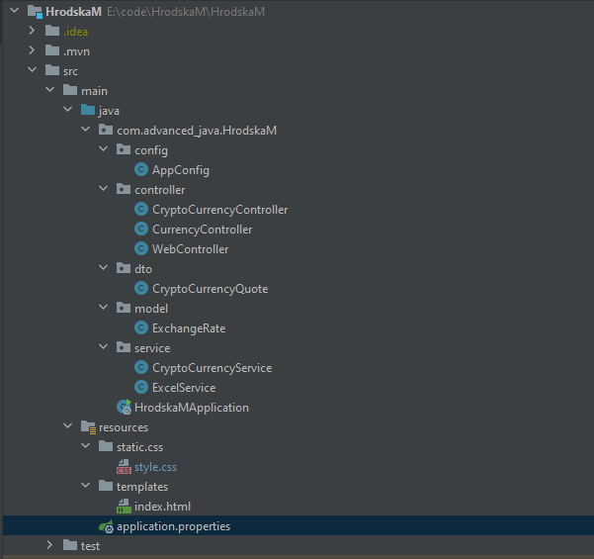
Рис 1. Файлова структура проекту
Опис реалізованого застосунку
Мета застосунку — створити простий веб-інструмент, який дозволяє швидко дізнаватися поточний курс Bitcoin, здійснювати пошук криптовалют за назвою, а також вивантажувати список знайдених криптовалют у форматі Excel.
Основний клас HrodskaMApplication відповідає за запуск Spring Boot-додатку. Конфігураційний файл pom.xml містить усі необхідні залежності, які використовуються в проєкті, зокрема Spring Boot, Jsoup, Apache POI та Thymeleaf.
Клас AppConfig створює RestTemplate, який використовується для виконання HTTP-запитів до зовнішніх API. Контролер CurrencyController обробляє запит для отримання поточного курсу Bitcoin, використовуючи сервіс CryptoCurrencyService, який надсилає запит до API біржі.
Контролер CryptoCurrencyController дозволяє здійснювати пошук криптовалют за назвою. Для цього використовується CryptoCurrencyService, який парсить HTML сторінки результатів з допомогою бібліотеки Jsoup. Також цей контролер надає можливість експорту знайдених криптовалют у файл Excel за допомогою ExcelService, який формує таблицю з даними за допомогою Apache POI.
Клас WebController відповідає за відображення головної HTML-сторінки index.html. Інтерфейс дає змогу переглядати курс Bitcoin, виконувати пошук криптовалют і завантажувати таблицю з результатами.
Модель ExchangeRate описує структуру валютних даних, а CryptoCurrencyQuote — криптовалютні котирування з часом, ціною та назвою криптовалюти.

Користувач може відкривати інтерфейс за адресою:
http://localhost:8081 — після запуску jar-файлу через .bat.
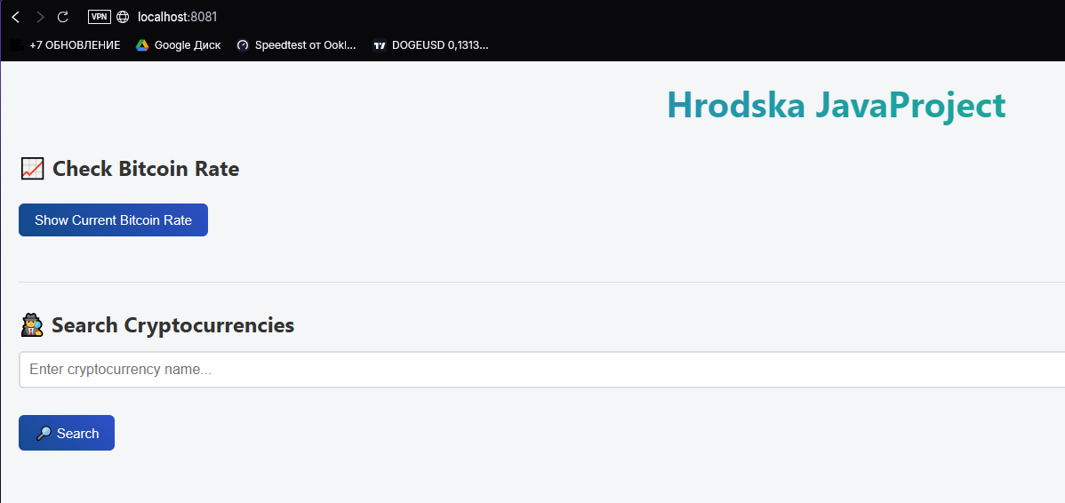
Рис 2. Інтерфейс програми

Користувач натискає кнопку Show Current Bitcoin Rate, і програма відображає актуальний курс Bitcoin.

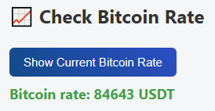
Рис 3. Актуальний курс Bitcoin

Користувач вводить назву криптовалюти у відповідне поле, натискає кнопку Search, після чого програма виконує пошук та відображає таблицю з актуальними даними: назва криптовалюти, її ціна в доларах, дата та час отримання інформації.
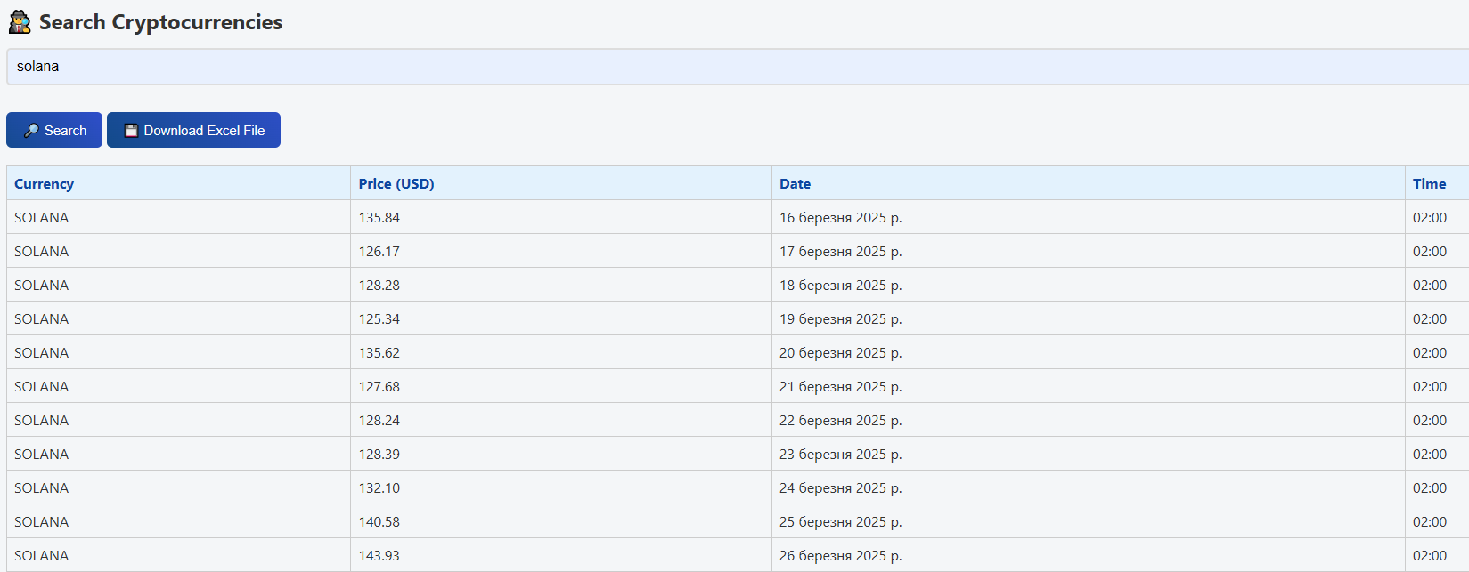
Рис 4. Таблиця пошуку

Після виконання пошуку користувач може натиснути кнопку "Download Excel File", щоб зберегти результати у вигляді Excel-документа. У відповідь програма генерує файл, який містить знайдену криптовалюту з відповідною інформацією — назвою, актуальною ціною, датою та часом — і надає його для завантаження на комп'ютер користувача.

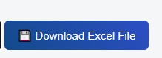
Рис 5. Кнопка завантаження

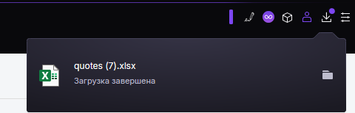
Рис 6. Завантаження звіту
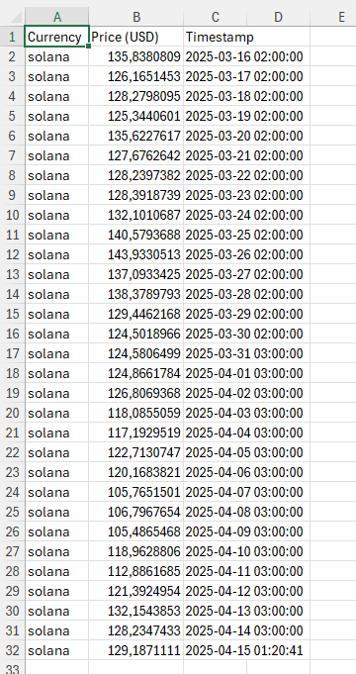
Рис 7. Exel файл

Для зручності запуску застосунку створено батч-файл (batch file), який автоматизує процес відкриття веб-інтерфейсу та запуску Spring Boot застосунку.
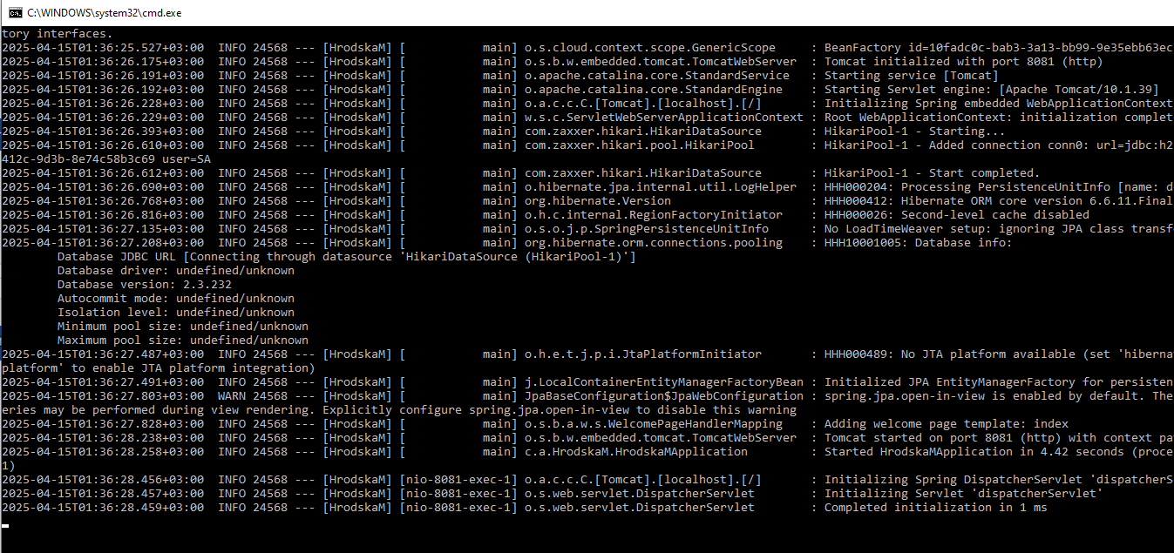
Рис 7. Запуск Start_HrodskaLab.bat
Код фрагменту:
@echo off
start http://localhost:8081
java -jar target\HrodskaM-0.0.1-SNAPSHOT.jar
pause

Висновок:
У ході лабораторної роботи було розроблено повнофункціональний вебзастосунок на базі Spring Boot, який реалізує інтеграцію з відкритими API для отримання актуального курсу криптовалют, а також функціонал пошуку та збору даних про криптовалюти. За допомогою бібліотеки Jsoup здійснюється парсинг результатів пошуку з вебсайтів, а за допомогою Apache POI забезпечено можливість експорту результатів у формат Excel. Застосунок використовує REST архітектуру для обміну даними між сервером і клієнтом, а також має простий і зручний фронтенд для взаємодії з користувачем. Робота над проєктом дозволила здобути практичні навички в роботі з Spring Boot, парсингу вебсторінок та інтеграції сторонніх бібліотек і API в Java-застосунки.

Лістинг програми
HrodskaMApplication.java
package com.advanced_java.HrodskaM;
import org.springframework.boot.SpringApplication;
import org.springframework.boot.autoconfigure.SpringBootApplication;
@SpringBootApplication
public class HrodskaMApplication {
public static void main(String[] args) {
SpringApplication.run(HrodskaMApplication.class, args);
}
}
pom.xml
<?xml version="1.0" encoding="UTF-8"?>
<project xmlns="http://maven.apache.org/POM/4.0.0" xmlns:xsi="http://www.w3.org/2001/XMLSchema-instance"
xsi:schemaLocation="http://maven.apache.org/POM/4.0.0 https://maven.apache.org/xsd/maven-4.0.0.xsd">
<modelVersion>4.0.0</modelVersion>
<parent>
<groupId>org.springframework.boot</groupId>
<artifactId>spring-boot-starter-parent</artifactId>
<version>3.4.4</version>
<relativePath/> <!-- lookup parent from repository -->
</parent>
<groupId>com.advanced_java</groupId>
<artifactId>HrodskaM</artifactId>
<version>0.0.1-SNAPSHOT</version>
<name>HrodskaM</name>
<description>Hrodska Mariia JavaLab</description>
<url/>
<licenses>
<license/>
</licenses>
<developers>
<developer/>
</developers>
<scm>
<connection/>
<developerConnection/>
<tag/>
<url/>
</scm>
<properties>
<java.version>17</java.version>
<spring-cloud.version>2024.0.1</spring-cloud.version>
</properties>
<dependencies>
<dependency>
<groupId>org.springframework.boot</groupId>
<artifactId>spring-boot-starter-data-jpa</artifactId>
</dependency>
<dependency>
<groupId>org.jsoup</groupId>
<artifactId>jsoup</artifactId>
<version>1.16.1</version>
</dependency>
<dependency>
<groupId>org.springframework.boot</groupId>
<artifactId>spring-boot-starter-thymeleaf</artifactId>
</dependency>
<dependency>
<groupId>org.apache.poi</groupId>
<artifactId>poi-ooxml</artifactId>
<version>5.2.3</version>
</dependency>
<dependency>
<groupId>jakarta.persistence</groupId>
<artifactId>jakarta.persistence-api</artifactId>
<version>3.1.0</version>
</dependency>
<dependency>
<groupId>org.springframework.boot</groupId>
<artifactId>spring-boot-starter-web</artifactId>
</dependency>
<dependency>
<groupId>org.springframework.cloud</groupId>
<artifactId>spring-cloud-starter-openfeign</artifactId>
</dependency>
<dependency>
<groupId>com.fasterxml.jackson.core</groupId>
<artifactId>jackson-databind</artifactId>
</dependency>
<dependency>
<groupId>org.springframework.boot</groupId>
<artifactId>spring-boot-devtools</artifactId>
<scope>runtime</scope>
<optional>true</optional>
</dependency>
<dependency>
<groupId>com.h2database</groupId>
<artifactId>h2</artifactId>
<scope>runtime</scope>
</dependency>
<dependency>
<groupId>org.springframework.boot</groupId>
<artifactId>spring-boot-starter-webflux</artifactId>
</dependency>
<dependency>
<groupId>org.springframework.boot</groupId>
<artifactId>spring-boot-starter-test</artifactId>
<scope>test</scope>
</dependency>
<dependency>
<groupId>javax.servlet</groupId>
<artifactId>javax.servlet-api</artifactId>
<version>4.0.1</version>
<scope>provided</scope>
</dependency>
<dependency>
<groupId>com.fasterxml.jackson.dataformat</groupId>
<artifactId>jackson-dataformat-xml</artifactId>
<version>2.13.1</version>
</dependency>
<dependency>
<groupId>org.springframework.boot</groupId>
<artifactId>spring-boot-starter-web</artifactId>
</dependency>
<dependency>
<groupId>org.springframework.boot</groupId>
<artifactId>spring-boot-starter-web</artifactId>
</dependency>
<dependency>
<groupId>org.springframework.boot</groupId>
<artifactId>spring-boot-starter-thymeleaf</artifactId>
</dependency>
</dependencies>
<dependencyManagement>
<dependencies>
<dependency>
<groupId>org.springframework.cloud</groupId>
<artifactId>spring-cloud-dependencies</artifactId>
<version>${spring-cloud.version}</version>
<type>pom</type>
<scope>import</scope>
</dependency>
</dependencies>
</dependencyManagement>
<build>
<plugins>
<plugin>
<groupId>org.springframework.boot</groupId>
<artifactId>spring-boot-maven-plugin</artifactId>
</plugin>
<plugin>
<groupId>org.springframework.boot</groupId>
<artifactId>spring-boot-maven-plugin</artifactId>
<version>3.2.5</version>
<executions>
<execution>
<goals>
<goal>repackage</goal>
</goals>
</execution>
</executions>
</plugin>
</plugins>
</build>
</project>
AppConfig.java
package com.advanced_java.HrodskaM.config;
import org.springframework.context.annotation.Bean;
import org.springframework.context.annotation.Configuration;
import org.springframework.web.client.RestTemplate;
@Configuration
public class AppConfig {
@Bean
public RestTemplate restTemplate() {
return new RestTemplate();
}
}
CryptoCurrencyController.java
package com.advanced_java.HrodskaM.controller;
import com.advanced_java.HrodskaM.dto.CryptoCurrencyQuote;
import com.advanced_java.HrodskaM.service.CryptoCurrencyService;
import org.springframework.http.ResponseEntity;
import org.springframework.web.bind.annotation.GetMapping;
import org.springframework.web.bind.annotation.RequestParam;
import org.springframework.web.bind.annotation.RestController;
import java.util.List;
@RestController
public class CryptoCurrencyController {
private final CryptoCurrencyService cryptoCurrencyService;
public CryptoCurrencyController(CryptoCurrencyService cryptoCurrencyService) {
this.cryptoCurrencyService = cryptoCurrencyService;
}
@GetMapping("/get-bitcoin-rate")
public ResponseEntity<String> getBitcoinRate() {
String bitcoinRate = cryptoCurrencyService.getBitcoinRate(); // Get the Bitcoin rate
return ResponseEntity.ok(bitcoinRate);
}
@GetMapping("/parse-crypto")
public ResponseEntity<List<CryptoCurrencyQuote>> parseCrypto(@RequestParam String searchQuery) {
List<CryptoCurrencyQuote> cryptocurrencies = cryptoCurrencyService.getQuotes(searchQuery);
return ResponseEntity.ok(cryptocurrencies);
}
}
CurrencyController.java
package com.advanced_java.HrodskaM.controller;
import org.springframework.ui.Model;
import com.advanced_java.HrodskaM.dto.CryptoCurrencyQuote;
import com.advanced_java.HrodskaM.service.CryptoCurrencyService;
import com.advanced_java.HrodskaM.service.ExcelService;
import jakarta.servlet.http.HttpServletResponse;
import org.springframework.beans.factory.annotation.Autowired;
import org.springframework.web.bind.annotation.GetMapping;
import org.springframework.web.bind.annotation.RequestParam;
import org.springframework.web.bind.annotation.RestController;
import java.util.List;
@RestController
public class CurrencyController {
@Autowired
private CryptoCurrencyService cryptoService;
@Autowired
private ExcelService excelService;
@GetMapping("/search")
public String searchCrypto(@RequestParam("name") String name, Model model) {
List<CryptoCurrencyQuote> quotes = cryptoService.getQuotes(name.toLowerCase());
model.addAttribute("quotes", quotes);
model.addAttribute("currencyName", name);
return "index";
}
@GetMapping("/download")
public void downloadExcel(@RequestParam("name") String name, HttpServletResponse response) throws Exception {
List<CryptoCurrencyQuote> quotes = cryptoService.getQuotes(name.toLowerCase());
excelService.exportToExcel(quotes, response);
}
}
WebController.java
package com.advanced_java.HrodskaM.controller;
import org.springframework.stereotype.Controller;
import org.springframework.web.bind.annotation.GetMapping;
@Controller
public class WebController {
@GetMapping("/")
public String home() {
return "index";
}
}
CryptoCurrencyQuote.java
package com.advanced_java.HrodskaM.dto;
import java.time.LocalDateTime;
public class CryptoCurrencyQuote {
private String currency;
private double price;
private LocalDateTime timestamp;
public CryptoCurrencyQuote(String currency, double price, LocalDateTime timestamp) {
this.currency = currency;
this.price = price;
this.timestamp = timestamp;
}
public String getCurrency() {
return currency;
}
public void setCurrency(String currency) {
this.currency = currency;
}
public double getPrice() {
return price;
}
public void setPrice(double price) {
this.price = price;
}
public LocalDateTime getTimestamp() {
return timestamp;
}
public void setTimestamp(LocalDateTime timestamp) {
this.timestamp = timestamp;
}
@Override
public String toString() {
return "CryptoCurrencyQuote{" +
"currency='" + currency + '\'' +
", price=" + price +
", timestamp=" + timestamp +
'}';
}
}
CryptoCurrencyService.java
package com.advanced_java.HrodskaM.service;
import com.advanced_java.HrodskaM.dto.CryptoCurrencyQuote;
import com.fasterxml.jackson.databind.JsonNode;
import com.fasterxml.jackson.databind.ObjectMapper;
import org.springframework.stereotype.Service;
import org.springframework.web.client.RestTemplate;
import org.springframework.web.reactive.function.client.WebClient;
import java.time.Instant;
import java.time.LocalDateTime;
import java.util.ArrayList;
import java.util.List;
@Service
public class CryptoCurrencyService {
private final RestTemplate restTemplate;
private final ObjectMapper objectMapper; // Для парсингу JSON
public CryptoCurrencyService(RestTemplate restTemplate, ObjectMapper objectMapper) {
this.restTemplate = restTemplate;
this.objectMapper = objectMapper;
}
// Get current Bitcoin rate in UAH
public String getBitcoinRate() {
String url = "https://api.coingecko.com/api/v3/simple/price?ids=bitcoin&vs_currencies=usd";
String response = restTemplate.getForObject(url, String.class);
return extractBitcoinRate(response);
}
// Використовуємо Jackson для парсингу JSON
private String extractBitcoinRate(String response) {
try {
JsonNode rootNode = objectMapper.readTree(response);
JsonNode bitcoinNode = rootNode.path("bitcoin");
if (bitcoinNode != null && bitcoinNode.has("usd")) {
return "Bitcoin rate: " + bitcoinNode.path("usd").asText() + " USDT";
}
} catch (Exception e) {
e.printStackTrace();
}
return "It was not possible to get rate.";
}
// Пошук криптовалюти за назвою
private final WebClient webClient = WebClient.create("https://api.coingecko.com/api/v3");
public List<CryptoCurrencyQuote> getQuotes(String name) {
List<CryptoCurrencyQuote> quotes = new ArrayList<>();
ObjectMapper objectMapper = new ObjectMapper();
// беремо ціни за 30 днів
var response = webClient.get()
.uri("/coins/" + name + "/market_chart?vs_currency=usd&days=30&interval=daily")
.retrieve()
.bodyToMono(String.class)
.block();
try {
// парсимо JSON відповідь
JsonNode rootNode = objectMapper.readTree(response);
JsonNode pricesNode = rootNode.path("prices");
// перетворюємо кожен елемент JSON в CryptoCurrencyQuote
for (JsonNode priceNode : pricesNode) {
long timestamp = priceNode.get(0).asLong();
double price = priceNode.get(1).asDouble();
LocalDateTime date = Instant.ofEpochMilli(timestamp).atZone(java.time.ZoneId.systemDefault()).toLocalDateTime();
quotes.add(new CryptoCurrencyQuote(name, price, date));
}
} catch (Exception e) {
e.printStackTrace();
}
return quotes;
}
}
ExcelService.java
package com.advanced_java.HrodskaM.service;
import com.advanced_java.HrodskaM.dto.CryptoCurrencyQuote;
import jakarta.servlet.ServletOutputStream;
import jakarta.servlet.http.HttpServletResponse;
import org.apache.poi.ss.usermodel.Row;
import org.apache.poi.ss.usermodel.Sheet;
import org.apache.poi.ss.usermodel.Workbook;
import org.apache.poi.xssf.usermodel.XSSFWorkbook;
import org.springframework.stereotype.Service;
import java.time.format.DateTimeFormatter;
import java.util.List;
@Service
public class ExcelService {
public void exportToExcel(List<CryptoCurrencyQuote> quotes, HttpServletResponse response) throws Exception {
Workbook workbook = new XSSFWorkbook();
Sheet sheet = workbook.createSheet("Quotes");
Row header = sheet.createRow(0);
header.createCell(0).setCellValue("Currency");
header.createCell(1).setCellValue("Price (USD)");
header.createCell(2).setCellValue("Timestamp");
DateTimeFormatter formatter = DateTimeFormatter.ofPattern("yyyy-MM-dd HH:mm:ss");
int rowIdx = 1;
for (CryptoCurrencyQuote quote : quotes) {
Row row = sheet.createRow(rowIdx++);
row.createCell(0).setCellValue(quote.getCurrency());
row.createCell(1).setCellValue(quote.getPrice());
row.createCell(2).setCellValue(quote.getTimestamp().format(formatter));
}
response.setContentType("application/vnd.openxmlformats-officedocument.spreadsheetml.sheet");
response.setHeader("Content-Disposition", "attachment; filename=quotes.xlsx");
ServletOutputStream outputStream = response.getOutputStream();
workbook.write(outputStream);
workbook.close();
outputStream.close();
}
}

index.html
<!DOCTYPE html>
<html lang="en">
<head>
<meta charset="UTF-8">
<meta name="viewport" content="width=device-width, initial-scale=1.0">
<title>HrodskaMariia Project</title>
<script src="https://code.jquery.com/jquery-3.6.0.min.js"></script>
<link rel="stylesheet" href="/css/style.css">
</head>
<body>
<h1> Hrodska JavaProject</h1>
<div>
<h2>📈 Check Bitcoin Rate</h2>
<button id="get-bitcoin-rate">Show Current Bitcoin Rate</button>
<p><a id="bitcoin-rate"></a></p>
</div>
<hr>
<div>
<h2>🕵 Search Cryptocurrencies</h2>
<input type="text" id="crypto-search-query" placeholder="Enter cryptocurrency name...">
<button id="parse-crypto">🔎 Search</button>
<button id="download-excel" style="display: none; margin-top: 10px;">💾 Download Excel File</button>
<!-- Таблиця для результатів -->
<table id="crypto-table" style="display: none; margin-top: 20px; border-collapse: collapse; width: 100%;">
<thead>
<tr>
<th style="border: 1px solid #ccc; padding: 8px;">Currency</th>
<th style="border: 1px solid #ccc; padding: 8px;">Price (USD)</th>
<th style="border: 1px solid #ccc; padding: 8px;">Date</th>
<th style="border: 1px solid #ccc; padding: 8px;">Time</th>
</tr>
</thead>
<tbody id="crypto-items"></tbody>
</table>
</div>
<script>
$(document).ready(function() {
// Отримати курс біткоїна
$('#get-bitcoin-rate').click(function() {
$.get('/get-bitcoin-rate', function(data) {
$('#bitcoin-rate').text(data);
});
});
// Пошук криптовалют за назвою
$('#parse-crypto').click(function () {
const searchQuery = $('#crypto-search-query').val();
$.get('/parse-crypto', { searchQuery: searchQuery }, function (data) {
const $table = $('#crypto-table');
const $tbody = $('#crypto-items');
const $downloadBtn = $('#download-excel');
$tbody.empty(); // очищаємо старі дані
if (data.length === 0) {
$table.hide();
$downloadBtn.hide();
$tbody.append('<tr><td colspan="4">No cryptocurrencies found</td></tr>');
} else {
data.forEach(function (item) {
const formattedDate = new Date(item.timestamp).toLocaleDateString('uk-UA', {
year: 'numeric',
month: 'long',
day: 'numeric',
});
const formattedTime = new Date(item.timestamp).toLocaleTimeString('uk-UA', {
hour: '2-digit',
minute: '2-digit',
});
$tbody.append(`
<tr>
<td style="border: 1px solid #ccc; padding: 8px;">${item.currency.toUpperCase()}</td>
<td style="border: 1px solid #ccc; padding: 8px;">${item.price.toFixed(2)}</td>
<td style="border: 1px solid #ccc; padding: 8px;">${formattedDate}</td>
<td style="border: 1px solid #ccc; padding: 8px;">${formattedTime}</td>
</tr>
`);
});
$table.show();
$downloadBtn.show();
}
});
});
// Завантаження Excel
$('#download-excel').click(function () {
const searchQuery = $('#crypto-search-query').val();
window.location.href = '/download?name=' + encodeURIComponent(searchQuery);
});
});
</script>
</body>
</html>
style.css
* {
margin: 0;
padding: 0;
box-sizing: border-box;
}
body {
font-family: 'Segoe UI', Tahoma, Geneva, Verdana, sans-serif;
background-color: #f4f6f8;
color: #333;
margin: 0;
padding: 20px;
}
h1 {
text-align: center;
font-size: 2.5rem;
margin-bottom: 30px;
background: linear-gradient(90deg, #287dc9, #4251f5, #1ba897);
background-size: 200% auto;
color: transparent;
background-clip: text;
-webkit-background-clip: text;
animation: gradientMove 4s linear infinite;
}
@keyframes gradientMove {
0% {
background-position: 0% center;
}
100% {
background-position: 200% center;
}
}
h2 {
color: #333;
font-size: 24px;
margin-bottom: 15px;
text-align: left;
}
button {
background: linear-gradient(45deg, #0e4a80, #4251f5);
color: white;
padding: 10px 18px;
border: none;
border-radius: 6px;
cursor: pointer;
font-size: 15px;
transition: background 0.6s ease, transform 0.2s;
margin-top: 10px;
background-size: 200% 200%;
}
button:hover {
background-position: right center;
transform: scale(1.02);
}
input[type="text"] {
width: 100%;
padding: 10px;
font-size: 16px;
border: 2px solid #ddd;
border-radius: 5px;
margin-bottom: 20px;
transition: border-color 0.3s;
}
input[type="text"]:focus {
border-color: #4a90e2;
outline: none;
}
/* Таблиця */
table {
width: 100%;
border-collapse: collapse;
margin-top: 15px;
}
th, td {
border: 1px solid #ccc;
padding: 10px;
text-align: left;
}
th {
background-color: #e3f2fd;
color: #0d47a1;
}
/* Посилання */
a#bitcoin-rate {
font-weight: bold;
color: #43a047;
font-size: 18px;
display: inline-block;
margin-top: 10px;
}
hr {
border: 0;
border-top: 1px solid #ddd;
margin: 30px 0;
}
/* Responsive Design */
@media (max-width: 768px) {
body {
padding: 10px;
}
input[type="text"] {
font-size: 14px;
}
button {
font-size: 14px;
padding: 8px 15px;
}
}

